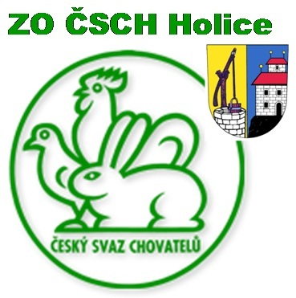
ZO ČSCH HOLICE
pořádá
tradiční posvícenskou výstavu

drobného zvířectva králíků, drůbeže, holubů, nutrii, koz a ovcí a exotického ptactva.
Speciální expozice plemene Český černopesíkatý.
Součástí bude expozice zahrádkářů a včelařů.

Ve výstavním areálu chovatelů Puškinova 1018, Holice

Sobota 15. 9. a neděle 16. 9. 2018
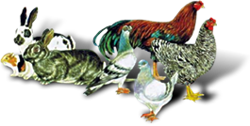
8.00 - 17.00 hodin

Výstavní podmínky: posvícenské výstavy drobného zvířectva, okrasného ptactva, ovoce, zeleniny, květin a včel. Součástí výstavy bude ukázka králičího hopu.

Podmínky: Výstava může být obeslána pouze čistokrevnými zvířaty.
- UZÁVĚRKA PŘIHLÁŠEK JE 28. srpna 2018. Adresovat: pavel.syrucek@seznam.cz nebo Pavel Syrůček, Drozdice 11, 53002 Pardubice Info: 737063422
- KLECNÉ SE NEPLATÍ. Každý vystavovatel uhradí manipulační poplatek 50,- Kč. Tento poplatek kryje cenu katalogu výstavy s oceněním zvířat a manipulační náklady.
- Holubi budou vystavováni jednotlivě ve výstavních klecích.
- Králíci budou vystaveni ve výstavních klecích jako jednotlivci nebo kolekce. Kolekce budou hodnoceny dle platného vzorníku. Všichni vystavovatelé soutěží o poháry, čestné ceny a v memoriálu Františka Provazníka o nejlepší kolekci a nejlepšího jednotlivce malých a zakrslých plemen králíků a nejlepší kolekci bez rozdílu plemene. Součástí výstavy bude expozice králíků Ččp. Vítězové Ččp. obdrží samostatné ceny.
- Hrabavá drůbež bude vystavena v klecích jednotlivě, kolekce budou 1:2, vodní drůbež, husy, kachny a krůty budou vystaveny ve voliérách 1:2 nebo 1:1.
Je vyhlášena soutěž o nejlepšího 1,0 a nejlepší 0,1 a vyhodnoceno několik čestných cen.
- Nutrie budou vystaveny v klecích jednotlivě.
- Okrasné ptactvo bude vystaveno jednotlivě v klecích, nebo ve výstavních voliérách, dle požadavku majitele/vystavovatele/.
- Všechna vítězná zvířata u všech druhů zvířat obdrží kvalitní čestné ceny a poháry, které vyhodnotí delegovaní posuzovatelé.
- Příjem zvířat - zvířata musí být dopravena na výstavu ve čtvrtek 13.9.2018 do 19 hodin, nebo v pátek 14.9.2018 do 7 hodin.
- POSOUZENÍ ZVÍŘAT- bude provedeno delegovanými posuzovateli v pátek 14.9.2018 od 8 hodin bez přístupu veřejnosti.
- VETERINÁRNÍ PODMÍNKY- králíci musí být očkováni proti moru a myxomatóze, holubi musí být vakcinováni proti pseudomoru a drůbež musí být vyšetřena na pulorovou nákazu. Všechna zvířata musí pocházet ze zdravých chovů, bez vnějších příznaků onemocnění!
- Veterinární dozor bude zajištěn. Nemocná, nebo z nemoci podezřelá zvířata budou vyřazena z výstavních klecí.
- Prodej zvířat - bude realizován výhradně přes výstavní pokladnu, majitel zvířete obdrží cenu, kterou si určí v přihlášce na výstavu, kupujícímu bude účtováno navýšení 10%, které bude ve prospěch výstavy. Navýšená cena bude uvedena v katalogu výstavy.
- Výstava bude otevřena - pro veřejnost v sobotu dne 15.9.2018 od 8 do 17 hodin a v neděli 16.9.2018 od 8 do 17 hodin. Děkujeme všem vystavovatelům za pochopení, respektování tohoto času a respektování návštěvníků, jelikož díky nim můžeme vystavovat bez klecného. Děkujeme za pochopení! Děkujeme všem vystavovatelům za návštěvu a obeslání výstavy. Věříme, že budete úspěšní a odvezete si od nás pěknou cenu.

Výstavní výbor ZO ČSCH Holice.

Přihláška zvířat na posvícenskou výstavu Holice 15.-16.9.2018
Pohl. | Kol. | Tetování-č.kr. | Plemeno | Barva | Kresba | Cena
Jméno: |  |  |  | Příjmení:
Bydliště: |  |  |  | Ulice: |  | čp:
PSČ: |  | Telefon: |  | Email:
Člen ZO: |  |  | souhlasím se zveřejněním osobních údajů v katalogu výstavy (nehodící škrtněte) |  | adresa ANO | NE
 |  |  |  |  | telefon ANO | NE
 |  |  |  |  | email ANO | NE
Svým podpisem potvrzuji dodržení veterinárních podmínek a dávám souhlas s evidencí osobních údajů v ZO ČSCH Holice za účelem jejich výstavní činnosti.
 |  |  |  | Podpis ………………………………………………………………………….

